卷 号
卷内编号
密 级

项目编号：HD20180720SR003
游客服务系统
分 类:  <模板>  使用者:  <项目组>  文档编号：  HD20180720SR003  四川华迪信息技术有限公司 | 软件需求规约  V1.0  项 目 承 担 部 门： 软件产品研发部  撰 写 人（签名）： 吴东升 吴杰威 许晓佳  完 成 日 期： 2018-07-24  本文档 使 用部门： £主管领导 ■项目组  ■客户（市场） □维护人员 ■用户  评审负责人（签名）： 吴杰威  评 审 日 期： 2018-07-25
 | 
文档信息
标题:游客服务系统软件需求说明书
作者: 吴东升
创建日期: 2018-07-20
上次更新日期: 2018-07-20
版本: V1.0
部门名称: 软件产品研发部

修订文档历史记录
日期 | 版本 | 说明 | 作者
2018-07-20 | V0.1 | 草稿 | 吴东升
2018-07-24 | V1.0 | 正式发布 | 吴东升

目 录
1. 简介 3
1.1 目的 3
1.2 范围 4
1.3 定义、首字母缩写词和缩略语 4
1.4 参考资料 4
2. 整体说明 4
2.1 软件标识 4
2.2 软件描述 4
2.2.1 开发背景 4
2.2.2 软件功能 5
2.3 用户的特点 7
2.4 限制与约束 7
3. 具体需求 7
3.1 功能 7
3.1.1 注册管理系统 7
3.1.2 游客投诉系统 9
3.1.3 旅游应急信息发布系统 11
3.1.4 酒店系统 13
3.1.5 景区旅游指南查询系统 14
3.2 可靠性 16
3.2.1 可用性 16
3.3 性能 16
3.3.1 查询性能 16
3.3.2 统计性能 16
3.3.3 并发数 16
3.4 可支持性 16
3.4.1 编码标准 16
3.5 设计约束 16
3.5.1 B/S架构 16
3.6 联机用户文档和帮助系统需求 16
3.7 购买的构件 16
3.8 接口 16
3.8.1 用户界面 16
3.8.2 硬件接口 16
3.8.3 软件接口 16
3.8.4 通信接口 16

简介

目的
1、定义软件总体要求，作为用户和软件开发人员之间相互了解的基础；
2、 提供性能要求、初步设计和对用户影响的信息，作为软件人员进行软件结构设计和编码的基础；
3、 作为软件总体测试的依据。

范围
本文档适用于“游客服务系统”项目开发的整个生命周期，包括项目的每个阶段，覆盖项目每一项工作任务。

定义、首字母缩写词和缩略语
TouristServiceSystem：游客服务系统

参考资料
无

整体说明

软件标识
软件名称：游客服务系统
软件缩写：TSS
版本号： 1.0

软件描述

开发背景
游客服务系统作为服务、宣传的主要渠道和手段，不仅提供酒店预订、娱乐推荐、美食推荐、旅游交通车等信息的查询，同时提供景区内全域旅游景点、线路推荐，促进全域景区战略的推进，此外提供游客咨询、游客投诉管理等功能。游客服务系统包括以下子系统：注册管理系统、游客投诉系统、旅游应急信息发布系统、酒店查询及营销系统、景区旅游指南查询系统。

软件功能

注册管理系统
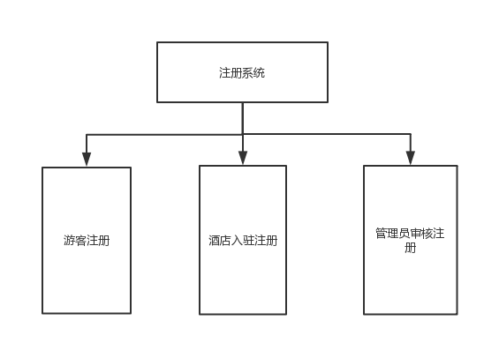

游客投诉系统
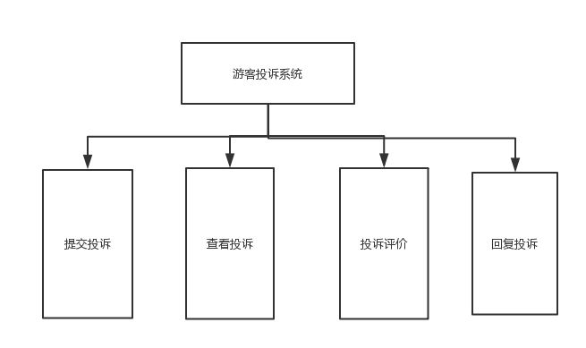

旅游应急信息发布系统
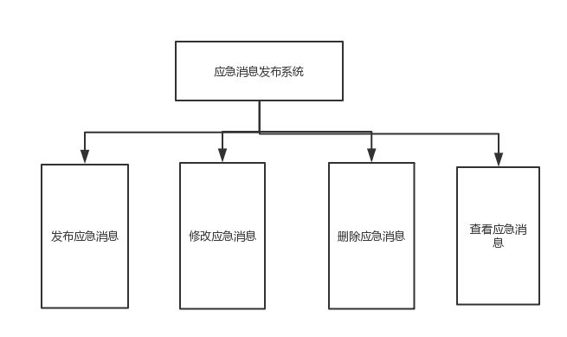

酒店查询及营销系统
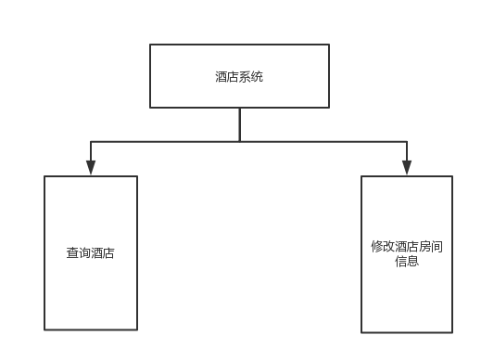

景区旅游指南查询系统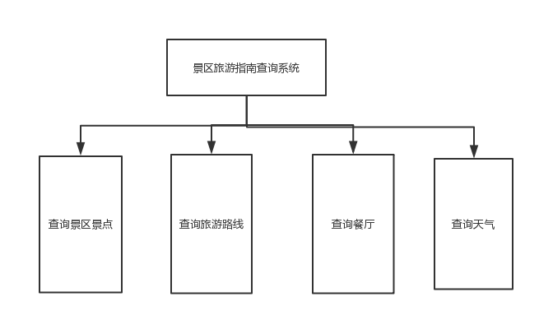

用户的特点
用户能够熟练的使用Windows操作系统，并能使用Chrome、Firefox等浏览器上网。

限制与约束
系统运行环境：
操作系统：Windows
数据库：MySQL5
浏览器：推荐Chrome、Firefox等非IE系浏览器

具体需求

功能

注册管理系统

3.1.1.1游客注册或登录

功能名称 | 游客注册 |  | 分析时间 |  | 所属系统 | 注册管理系统
功 能  描 述 |  | 游客在系统进行注册或登录操作。  本功能的使用者：游客。
输入项 |  | 游客信息：手机号、密码、图片验证码
处理描述 |  | 游客通过页面表单提交游客信息到服务器。
输出项 |  | 错误情况：手机号已注册、验证码错误、密码错误  正确情况：进入主界面
业务规则 |  | 无
界面要求 |  | 简洁直观，  容易操作。

3.1.1.2酒店入驻注册
功能名称 | 酒店入驻注册 |  | 分析时间 |  | 所属系统 | 注册管理系统
功 能  描 述 |  | 酒店在系统进行入驻注册操作。  本功能的使用者：酒店工作人员
输入项 |  | 酒店信息：酒店名称、酒店地址、酒店凭证（上传文件）  联系人信息：姓名、电话、密码、邮箱
处理描述 |  | 酒店工作人员通过页面表单提交酒店信息到服务器。
输出项 |  | 等待审核
业务规则 |  | 无
界面要求 |  | 简洁直观，  容易操作。

3.1.1.3管理员审核注册
功能名称 | 管理员审核注册 |  | 分析时间 |  | 所属系统 | 注册管理系统
功 能  描 述 |  | 系统管理员对酒店的注册申请进行审核  本功能的使用者：系统管理员
输入项 |  | 待审核的酒店列表（酒店名称），点击查看酒店详细信息，即酒店入驻注册信息：[酒店信息：酒店名称、酒店地址、酒店凭证  联系人信息：姓名、电话、密码、邮箱]
处理描述 |  | 管理员进行注册审核，并通过页面表单提交审核结果到服务器
输出项 |  | 用邮件通知审核结果。
业务规则 |  | 无
界面要求 |  | 简洁直观，  容易操作。

游客投诉系统

3.1.2.1提交投诉

功能名称 | 提交投诉 |  | 分析时间 |  | 所属系统 | 游客投诉系统
功 能  描 述 |  | 游客提交投诉表单。  本功能的使用者：游客。
输入项 |  | 投诉内容、照片、视频等附件
处理描述 |  | 游客通过页面表单提交投诉文字内容、照片、视频等附件到服务器。
输出项 |  | 无
业务规则 |  | 无
界面要求 |  | 简洁直观，容易操作。

3.1.2.2查看投诉

功能名称 | 查看投诉 | 分析时间 |  | 所属系统 | 游客投诉系统
功 能  描 述 | 查看投诉列表、投诉内容，以及投诉处理信息。  本功能的使用者：游客。
输入项 | 无
处理描述 | 游客通过投诉列表，查看投诉内容，以及处理结果等。
输出项 | 投诉及处理记录
业务规则 | 无
界面要求 | 简洁直观，容易操作。

3.1.2.3投诉评价
功能名称 | 投诉评价 | 投诉评价 | 分析时间 |  | 所属系统 | 游客投诉系统
功 能  描 述 |  | 游客对投诉处理结果进行评价打分。  本功能的使用者：游客。
输入项 |  | 打分（一到五星）
处理描述 |  | 游客查看处理结果，对结案的处理结果进行评价打分。
输出项 |  | 无
业务规则 |  | 无
界面要求 |  | 简洁直观，容易操作。

3.1.2.4回复投诉
功能名称 | 投诉审批 | 分析时间 |  | 所属系统 | 游客投诉系统
功 能  描 述 | 管理人员回复游客的投诉并进行处理。  本功能的使用者：管理人员。
输入项 | 所有投诉的列表（投诉内容的前十个字），点击单项查看投诉详细内容
处理描述 | 管理人员查看游客投诉内容并回复，随后进行处理。
输出项 | 返回投诉列表
业务规则 | 无
界面要求 | 简洁直观，容易操作。

旅游应急信息发布系统

发布应急消息
功能名称 | 发布应急消息 | 分析时间 |  | 所属系统 | 旅游应急信息发布系统
功 能  描 述 | 平台管理人员发布游客关注的与旅游相关的各类信息。  本功能的使用者：平台管理人员、游客。
输入项 | 旅游应急信息内容（文字描述、图片、视屏，以及有效期）
处理描述 | 平台管理人员通过旅游应急信息发布平台，发布最新的旅游应急信息，并设置显示有效期。
输出项 | 旅游应急信息页面
业务规则 | 无
界面要求 | 简洁直观，容易操作。

修改应急消息
功能名称 | 修改应急信息 | 分析时间 |  | 所属系统 | 旅游应急信息发布系统
功 能  描 述 | 对于发布有误的旅游应急信息，可以进行修改。  本功能的使用者：平台管理人员。
输入项 | 原本已发布的应急信息
处理描述 | 平台管理人员对于发布有误的旅游应急信息可以进行修改
输出项 | 旅游应急信息页面
业务规则 | 无
界面要求 | 简洁直观，容易操作。

删除应急消息
功能名称 | 删除应急信息 | 分析时间 |  | 所属系统 | 旅游应急信息发布系统
功 能  描 述 | 平台管理人员删除已经发布的旅游应急信息。  本功能的使用者：平台管理人员。
输入项 | 旅游应急信息页面
处理描述 | 平台管理人员可以删除已经发布的旅游应急信息。
输出项 | 旅游应急信息页面
业务规则 | 无
界面要求 | 简洁直观，容易操作。

查看应急消息
功能名称 | 查询应急信息 | 分析时间 |  | 所属系统 | 旅游应急信息发布系统
功 能  描 述 | 平台管理人员和游客可以查看旅游应急信息。  本功能的使用者：平台管理人员、游客。
输入项 | 点击查看应急信息
处理描述 | 平台管理人员和游客可以查看旅游应急信息，以帮助决定行程。
输出项 | 旅游应急信息页面
业务规则 | 无
界面要求 | 简洁直观，容易操作。

酒店系统

3.1.4.1酒店查询
功能名称 | 酒店查询 | 分析时间 |  | 所属系统 | 酒店系统
功 能  描 述 | 查询景区内酒店房间预定情况。  本功能的使用者：游客。
输入项 | 下拉框选项：剩余房间数、价格；排序选项：升序（默认）、降序
处理描述 | 游客根据条件查询酒店房间预订情况，选择入住酒店。
输出项 | 酒店列表（酒店名称、酒店地址）
业务规则 | 无
界面要求 | 简洁直观，容易操作。

3.1.4.2设置酒店房间数量
功能名称 | 设置酒店房间数量 | 分析时间 |  | 所属系统 | 酒店系统
功 能  描 述 | 酒店管理人员录入酒店房间数量。  本功能的使用者：酒店管理人员。
输入项 | 酒店房间数量
处理描述 | 酒店管理人员设置酒店房间数量。
输出项 | 返回酒店查询页面
业务规则 | 无
界面要求 | 简洁直观，容易操作。

景区旅游指南查询系统

查询景区内旅游景点
功能名称 | 查询景区内旅游景点 | 分析时间 |  | 所属系统 | 景区旅游指南查询系统
功 能  描 述 | 查询景区内旅游景点。  本功能的使用者：游客。
输入项 | 点击查看景点
处理描述 | 系统查询景区内旅游景点
输出项 | 景点列表
业务规则 | 无
界面要求 | 简洁直观，容易操作。

查询旅游路线
功能名称 | 查询旅游线路 | 分析时间 |  | 所属系统 | 景区旅游指南查询系统
功 能  描 述 | 查询景区内旅游线路信息。  本功能的使用者：游客。
输入项 | 查询条件：出发地、目的地
处理描述 | 系统根据查询条件查询景区内旅游线路信息
输出项 | （高德、百度）地图，显示旅游线路
业务规则 | 无
界面要求 | 简洁直观，容易操作。

查询餐厅
功能名称 | 查询餐厅 | 分析时间 |  | 所属系统 | 景区旅游指南查询系统
功 能  描 述 | 游客查询景区内餐厅信息。  本功能的使用者：游客。
输入项 | 点击查看餐厅
处理描述 | 系统根据查询条件查询景区内餐厅信息。
输出项 | 餐厅列表：餐饮店铺、消费情况、评分
业务规则 | 无
界面要求 | 简洁直观，容易操作。

查询天气
功能名称 | 查询天气 | 分析时间 |  | 所属系统 | 景区旅游指南查询系统
功能描述 | 游客查询景区天气状况。  本功能的使用者：游客。
输入项 | 点击查询天气
处理描述 | 游客查询景区天气状况。
输出项 | 天气状况查询结果：温度、湿度、空气质量、污染指数、风向风力、舒适度
业务规则 | 无
界面要求 | 简洁直观，容易操作。

可靠性

可用性
系统应确保系统7×24小时不间断工作；

性能

查询性能
一般查询响应时间<=5秒；

统计性能
统计查询响应时间<=5秒；

并发数
多用户并发访问，系统能同时满足1000个用户进行访问

可支持性

编码标准
系统编码要求符合华迪公司编码标准。

设计约束

B/S架构
系统开发采用B/S架构实现。

联机用户文档和帮助系统需求
系统要提供系统安装文档和用户操作手册；

购买的构件
无

接口

用户界面
无

硬件接口
无

软件接口
无

通信接口
无

